Relazione sulla visita alla Galleria di arte moderna di Palazzo Pitti.

Sabato 22 gennaio sono andato a visitare la galleria d’ arte moderna di Palazzo Pitti.
Le collezioni esposte offrono un quadro completo della pittura italiana, dal neoclassicismo al XX secolo. La galleria è allestita in 30 sale al secondo piano del palazzo, organizzate secondo un ordine cronologico e per tema.
L’origine delle collezioni risale al 1784, quando il Granduca Pietro Leopoldo istituì la galleria che poi fu arricchita di opere da Vittorio Emanuele II e dal comune di Firenze. Il primo allestimento fu inaugurato nel 1923.
Il primo quadro su cui ci siamo soffermati è “La Battaglia di Legnano” di Cassioli, che rappresenta Barbarossa sconfitto dai comuni della Lega Lombarda. Si vede l’imperatore tedesco disarcionato, mentre il capitano italiano esulta per la vittoria.
Questo quadro storico aveva lo scopo di suscitare negli animi degli italiani il desiderio di liberare la Patria dagli stranieri, pur facendo riferimento ad un episodio avvenuto nel Medioevo.
Numerosi sono i quadri di soggetto storico, ma quelli che più caratterizzano la collezione della galleria, sono quelli dei macchiaioli e soprattutto di Giovanni Fattori.
Ci siamo soffermati anche davanti ad un dipinto, che mi è piaciuto molto, e che è stato recentemente restaurato ed ha riacquistato i colori, la luce e i particolari drammatici, che lo rendono un quadro molto impressionante.
Una curiosità è che, dopo il restauro, si è scoperto che un cavaliere, che sta cadendo dal cavallo, mostra una piccolissima goccia di sangue che gli esce dalla bocca.
I macchiaioli, erano dei pittori che rappresentavano la vita di tutti i giorni e si ritrovavano al Caffè Michelangiolo, a Firenze, per discutere di pittura e di politica. La loro è una rivoluzione artistica. Molto spesso, dipingevano all’aperto e su piccole tavole, con inquadrature somiglianti a fotografie e con una esecuzione rapida del dipinto.
Diego Martelli, amico dei macchiaioli e critico d’arte, li invitava spesso nella sua villa nella campagna di Castiglioncello, che infatti è stata rappresentata in molti quadri.
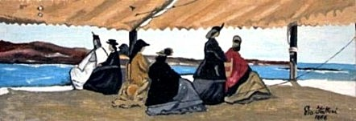
Un quadro famosissimo, che ho potuto osservare dal vero è “La Rotonda di Palmieri”, che rappresenta delle donne che chiacchierano davanti al mare di Castiglioncello.
Mi ha sorpreso la dimensione del quadro (solo 12x35 cm), e quanto sia più espressivo vederlo sotto gli occhi invece che da una fotografia.
Prima che ci fossero i macchiaioli, nei ritratti le persone venivano dipinte più belle di quello che erano e con modi di fare e vestiti eleganti. I ritratti dei macchiaioli invece, ritraggono le persone al naturale. Per esempio, ho osservato un autoritratto di un macchiaiolo, dove l’artista si è dipinto con vestiti normali e , addirittura, con un ciuffo di capelli ribelle.
Altri dipinti che mi hanno colpito sono:
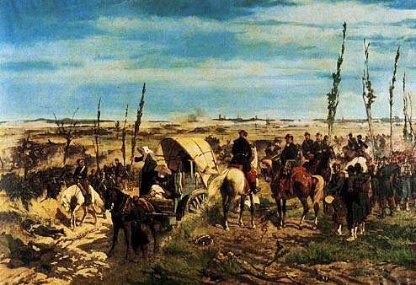
- La Battaglia di Magenta (dove delle suore, con dei grandi cappelli bianchi, nel centro del quadro, stanno curando un soldato austriaco, cioè un nemico)

- Il Salto delle Pecore di Fattori (dei contadini che stanno facendo lavare un intero gregge di pecore nel fiume, e questo dà un idea della loro vita)
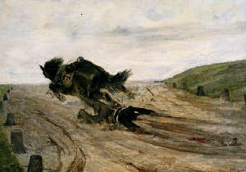
- Lo Staffato (dove è rappresentato un soldato morto, trascinato dal suo cavallo in corsa, che fa capire come è brutta la guerra)

- Un quadro di cui non mi ricordo il nome che rappresenta una pianura erbosa dove, nell’angolo in basso a destra, spunta la cima di una torre:
Quest’ultimo piccolo quadro non è famoso, ma quando l’ho visto mi ha suggerito la sensazione di essere liberi come lo era il vento in quella pianura.

Spero di poter visitare ancora questa galleria di arte moderna, perché, per capire a fondo il significato di questi quadri, bisognerebbe avere la possibilità di rivederli molte volte.

